数据可视化分析系统用户手册（图文版）

1. 文档目的
本手册面向系统使用人员，按功能模块说明每个页面可执行的操作步骤、输入要求与结果输出。

文档适用系统地址：`http://localhost:5173`

2. 系统首页与导航
系统左侧导航包含三个主功能入口：
• 文件列表
• 数据分析
• 分析结果

使用步骤：
1. 打开浏览器访问 `http://localhost:5173`。
2. 在左侧点击对应菜单进入功能页。
3. 根据页面按钮完成导入、分析、保存、查看结果等操作。

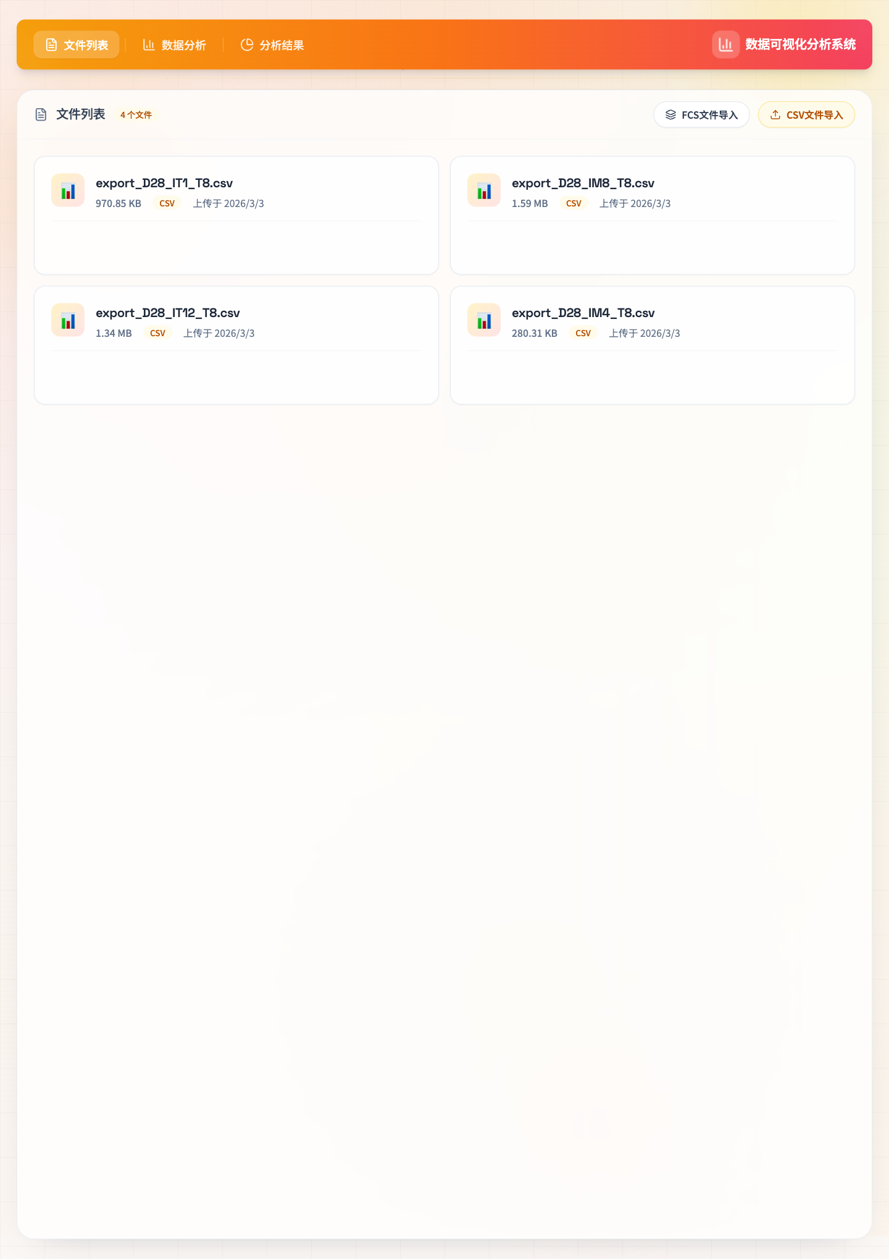
图：系统首页-文件列表

3. 功能一：文件列表管理

3.1 功能说明
“文件列表”用于管理分析输入数据，支持 CSV/TXT 文件直接导入，也支持 FCS 文件整合导入。

3.2 CSV 文件导入
操作步骤：
1. 进入“文件列表”页面。
2. 点击“CSV文件导入”。
3. 在弹窗中点击“选择文件”，选择一个或多个 `csv/txt` 文件。
4. 文件加入后，点击“确认上传”。
5. 上传成功后返回文件列表，确认文件卡片展示名称、大小、类型、上传时间。

注意事项：
• 推荐使用数值型列作为后续分析字段。
• 若“确认上传”不可点，请先选择有效文件。

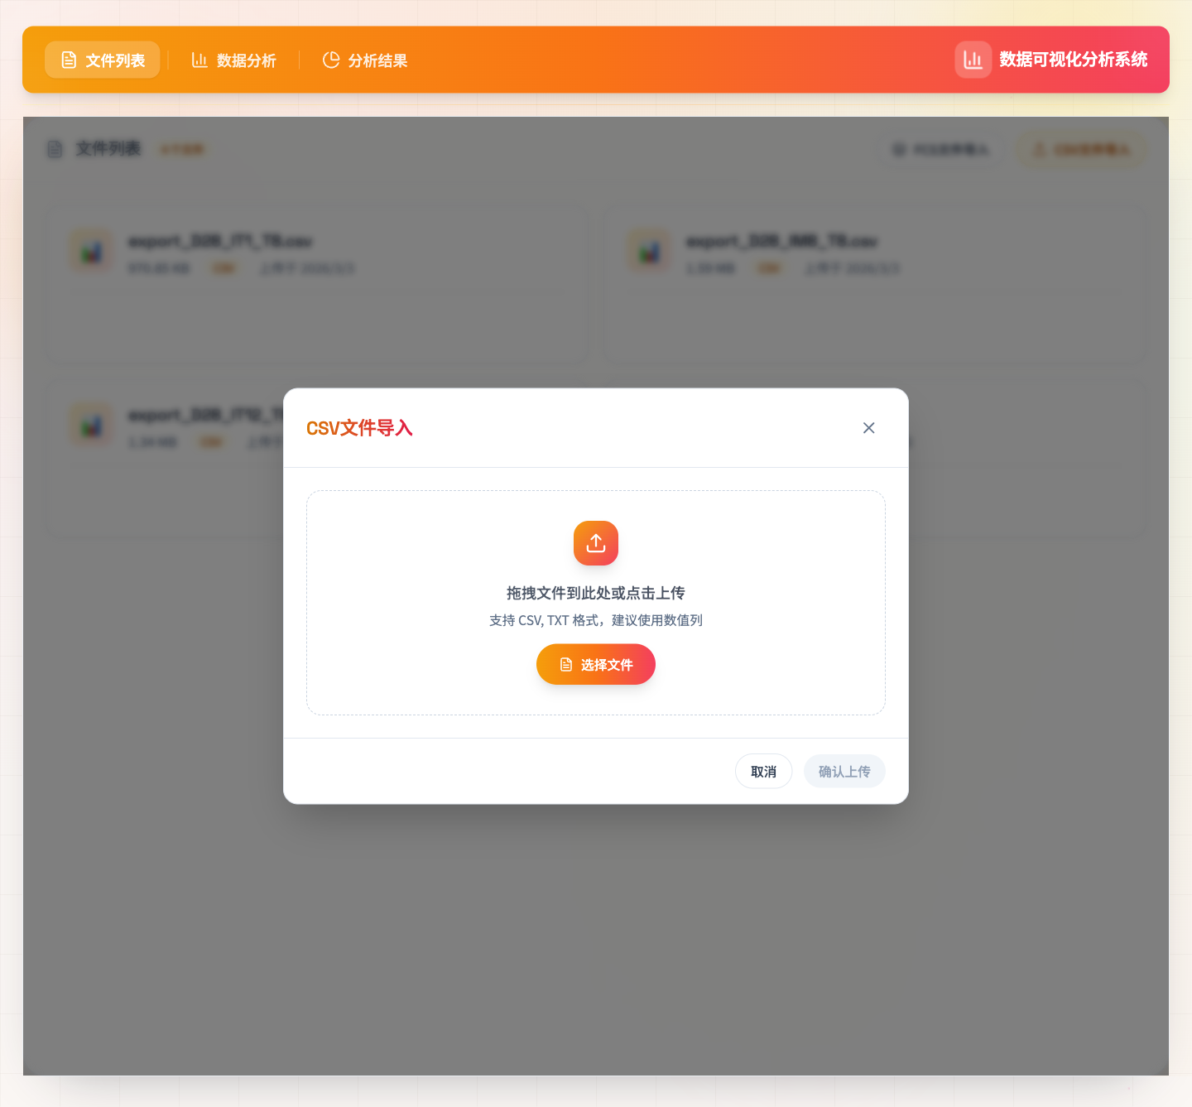
图：CSV导入弹窗

3.3 FCS 文件导入（含补偿矩阵）
操作步骤：
1. 在“文件列表”点击“FCS文件导入”。
2. 按要求上传文件：
• 1 个 CSV 补偿矩阵文件。
• 1 个或多个 FCS 数据文件。
3. 设置 `COFACTOR` 参数（默认常用值 150）。
4. 点击“开始整合”。
5. 整合完成后，在文件列表中检查生成的可分析文件。

注意事项：
• `COFACTOR` 必须大于 0。
• FCS 导入用于将流式数据转换为后续可视化分析所需格式。

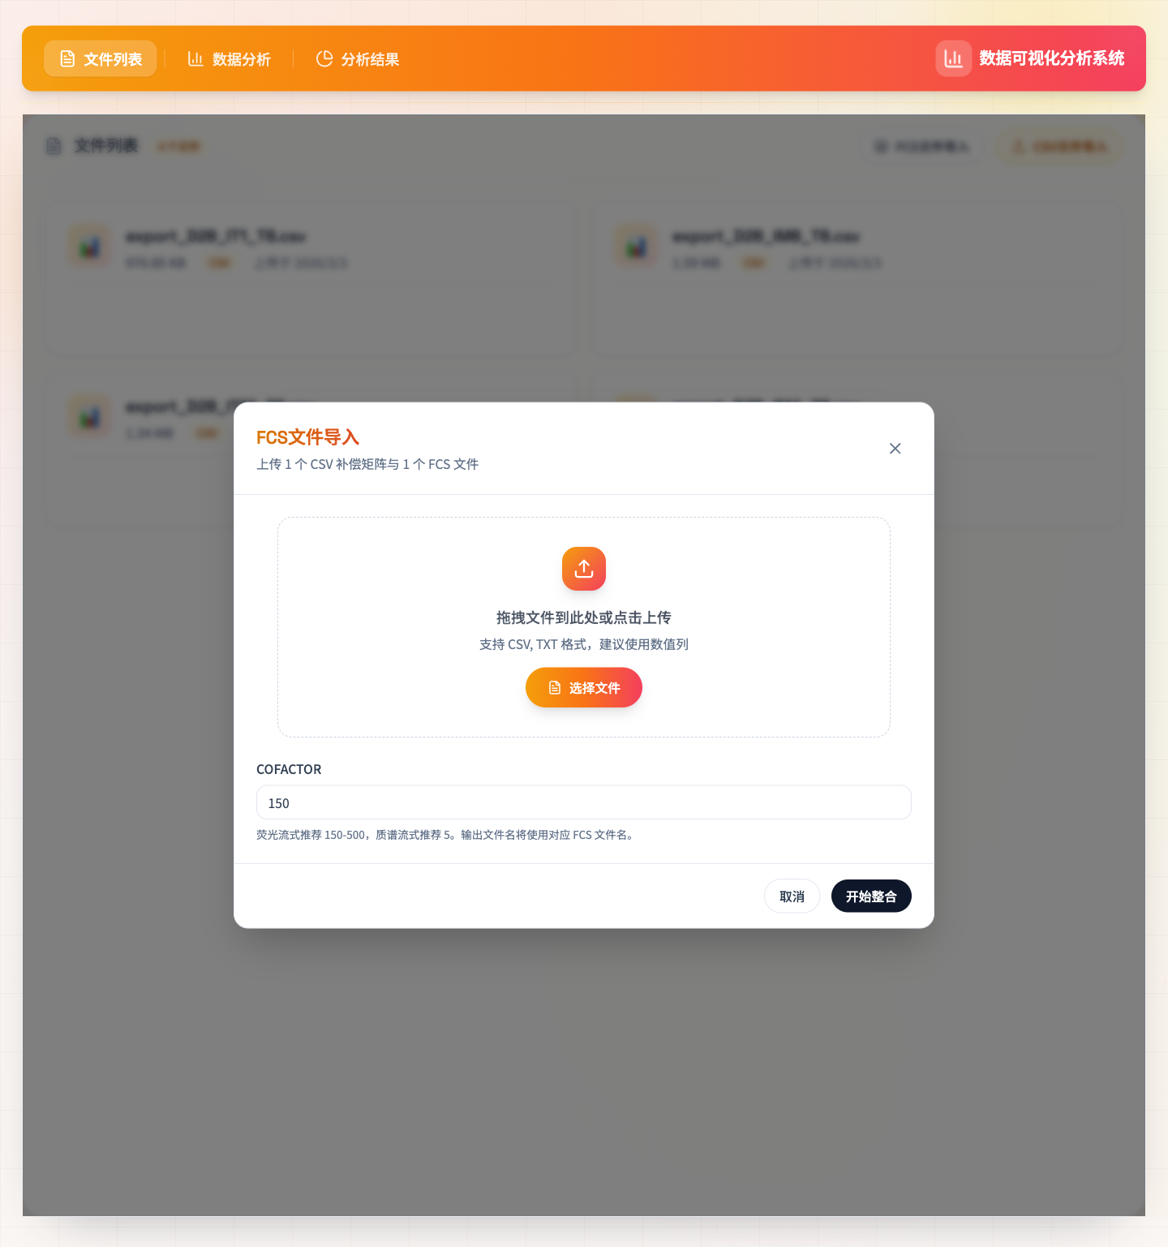
图：FCS导入弹窗

3.4 文件下载与删除
操作步骤：
1. 在文件卡片右侧点击“下载”，可下载原始/转换后的文件。
2. 点击“删除”移除该文件。
3. 删除后文件计数会同步更新。

4. 功能二：新建分析与初始配置

4.1 功能说明
“数据分析”页面用于选择分析文件与字段，生成散点图并进入交互分析流程。

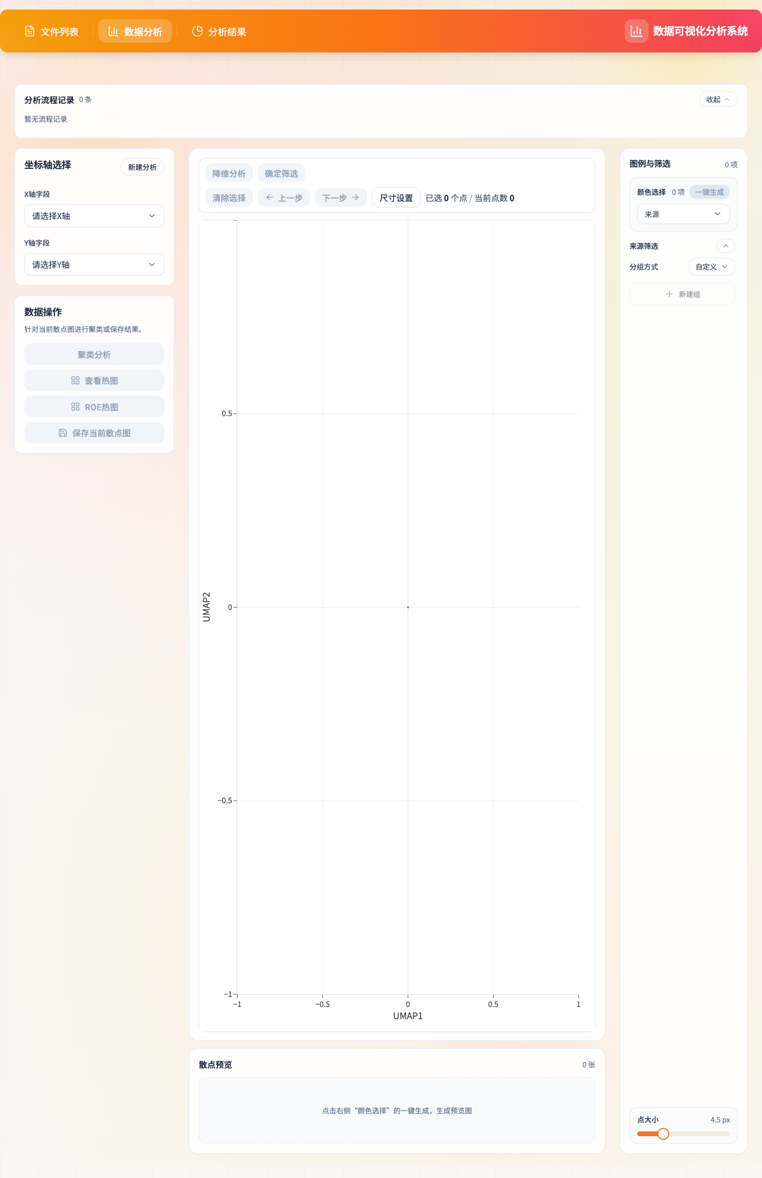
图：数据分析主页面

4.2 新建分析
操作步骤：
1. 点击左侧“数据分析”。
2. 点击“新建分析”打开“初始配置”窗口。
3. 选择分析模式：
• 降维散点图
• 二维散点图
4. 在“选择文件”中勾选需要参与分析的数据文件。
5. 在“维度选择”中选择变量列。
6. 根据数据量设置“随机读取行数（可选）”：
• 留空或输入 `0`：读取全部行。
• 输入正整数：每个文件读取指定行数。
7. 点击“确定”生成散点图。

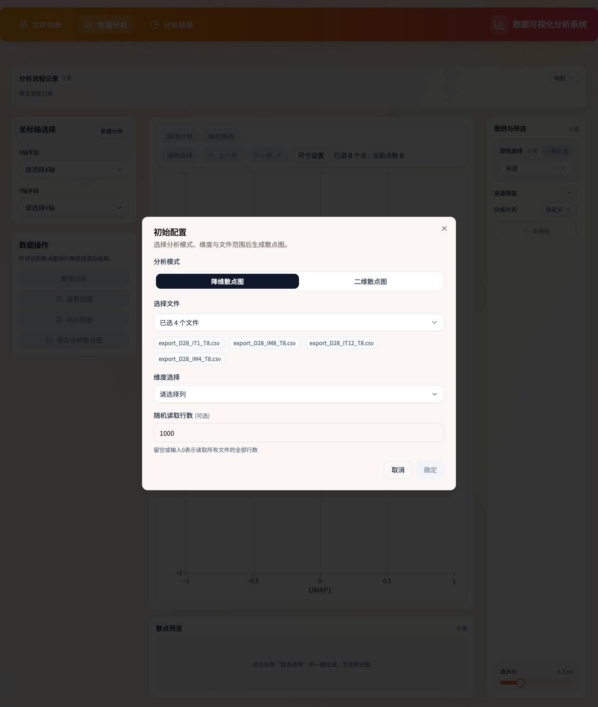
图：新建分析-初始配置

4.3 维度选择规则
操作步骤：
1. 点击“请选择列”打开变量列表。
2. 勾选参与分析的变量，可使用“全选/清空”。
3. 确认后关闭列表并继续配置。

注意事项：
• 系统保留列（如 `FSC-A`、`SSC-A`、`FSC-H`、`FSC-W`、`Time`）为不可选字段。

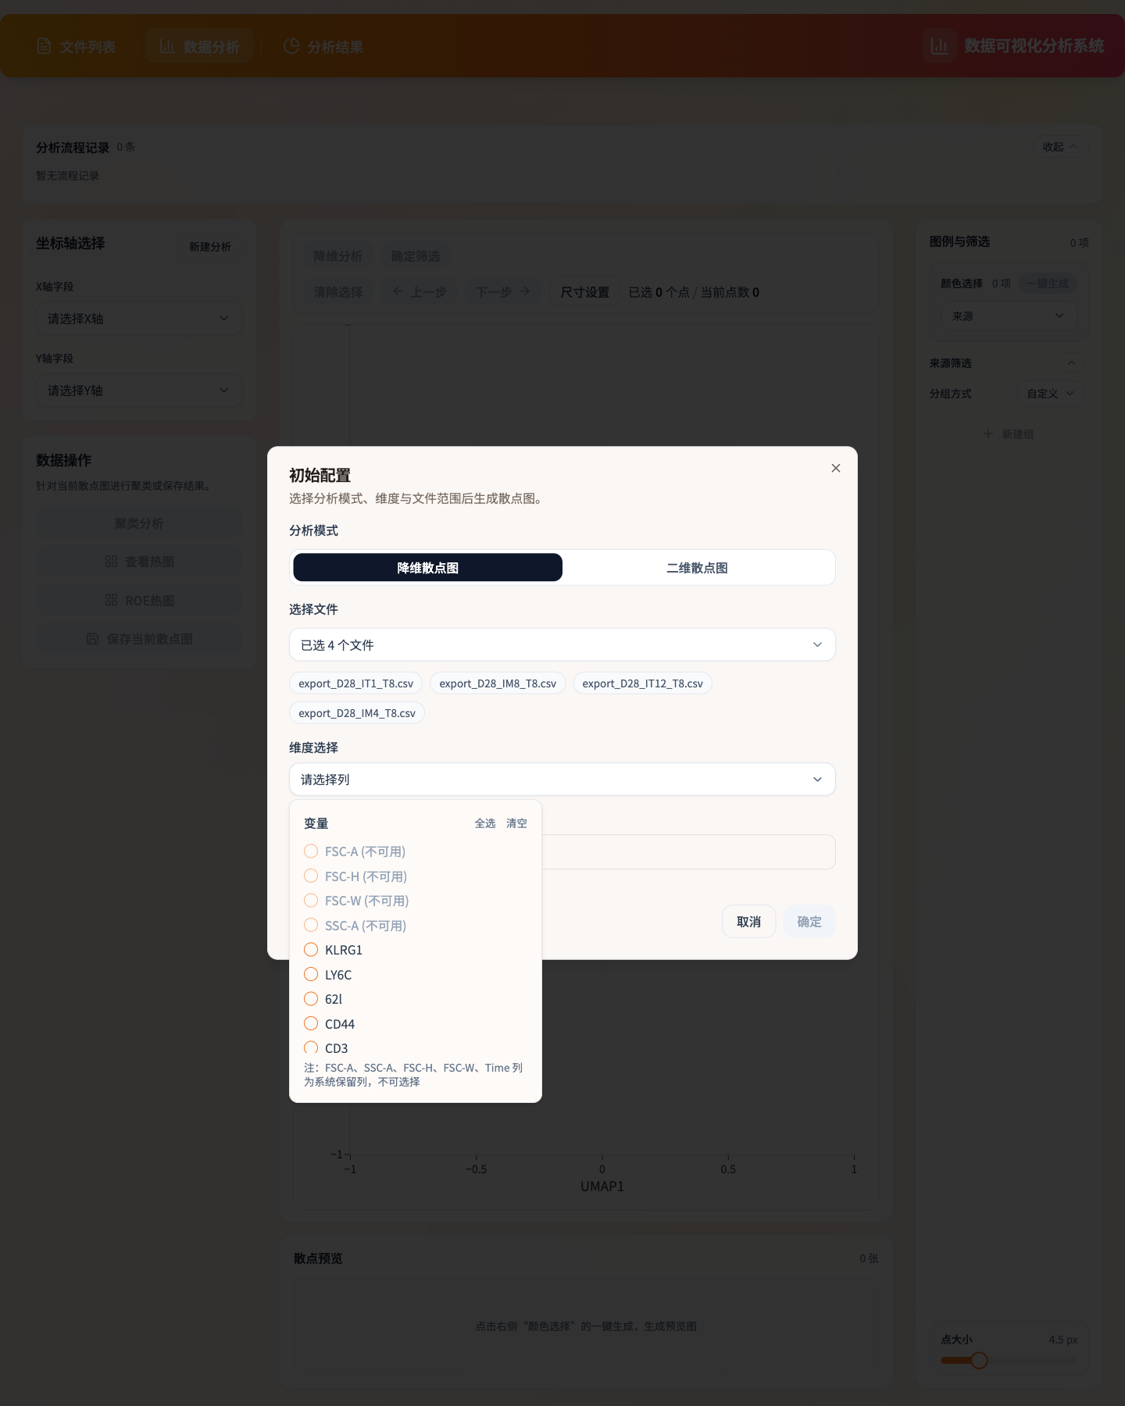
图：维度选择列表

5. 功能三：散点图交互分析

5.1 功能说明
散点图区域支持缩放、平移、框选等交互，并可基于当前选择结果继续筛选分析。

5.2 交互操作步骤
1. 使用图工具栏执行以下操作：
• Zoom：缩放查看局部区域。
• Pan：平移查看散点区域。
• Lasso Select：套索选择目标点。
• Reset axes：恢复默认坐标视图。
2. 完成选择后点击“确定筛选”，保留选中点。
3. 若需回退，使用“上一步/下一步”。
4. 若需重新选择，点击“清除选择”。

5.3 图例与右侧筛选区
操作步骤：
1. 在“颜色选择”或“来源筛选”中切换查看维度。
2. 使用“新建组”管理分组（在满足条件时可用）。
3. 调整“点大小”滑块优化显示效果。

5.4 自定义来源组
功能说明：
“来源筛选”支持把多个来源标签合并为一个业务分组，便于按实验批次、处理条件或样本集合统一查看。

操作步骤：
1. 在右侧“来源筛选”区域确认已加载来源标签。
2. 在“分组方式”中选择“自定义”。
3. 点击“新建组”。
4. 输入组名（例如：`Treatment-A`、`Control`）。
5. 勾选要归入该组的来源标签并保存。
6. 返回图例区域，确认新组已出现在图例中并生效。

使用建议：
• 组名使用有业务含义的命名，避免后续结果难以追溯。
• 建议先完成来源组配置，再执行 ROE 热图。

5.5 自定义聚类组
功能说明：
聚类完成后，可将多个聚类簇合并为自定义大类（例如将多个相近簇合并为“效应T细胞群”）。

操作步骤：
1. 先完成“聚类分析”，确保系统已生成聚类标签。
2. 在右侧图例区域切换到聚类维度（cluster/group）。
3. 在“分组方式”中选择“自定义”。
4. 点击“新建组”，输入聚类组名称。
5. 勾选需要合并的聚类簇并保存。
6. 检查散点颜色与图例项是否按新分组更新。

注意事项：
• 未聚类时，聚类相关分组功能不可用。
• 自定义聚类组会影响热图和后续结果解释，建议固定命名规范。

5.6 一键预览散点图
功能说明：
“一键生成”可批量生成当前图例维度下的散点预览图，便于快速浏览每个类别的空间分布。

操作步骤：
1. 在右侧设置好颜色维度与筛选条件（来源/聚类/自定义组）。
2. 点击“颜色选择”区域中的“一键生成”。
3. 在“散点预览”区域查看自动生成的缩略图列表。
4. 点击某张预览图查看大图，并按需下载 PNG。
5. 如需更新预览，调整筛选后再次点击“一键生成”。

注意事项：
• 当无可用数据点时，“一键生成”按钮会禁用。
• 预览图反映的是当前筛选状态，不同筛选条件下结果会变化。

6. 功能四：数据操作区（聚类、热图、保存）

6.1 聚类分析
操作步骤：
1. 在“数据分析”页面生成有效散点后，点击“聚类分析”。
2. 按弹窗提示配置聚类参数。
3. 提交后等待聚类完成。
4. 聚类完成后，右侧图例会新增/更新聚类标签，可用于进一步筛选与分组。

6.2 查看热图
操作步骤：
1. 在完成聚类后点击“查看热图”。
2. 查看热图中各分组在不同变量下的表达差异。

6.3 ROE 热图
操作步骤：
1. 在完成聚类且来源分组有效时点击“ROE热图”。
2. 查看不同分组的富集/偏离情况。

6.4 保存当前散点图
操作步骤：
1. 点击“保存当前散点图”。
2. 输入保存名称并确认。
3. 保存后可在“分析结果”页面查看。

注意事项：
• 当散点数据为空或前置步骤未完成时，上述按钮会显示禁用状态。

7. 功能五：分析结果页面

7.1 功能说明
“分析结果”用于展示用户已保存的分析产物（如散点图、聚类结果、热图结果）。

7.2 操作步骤
1. 点击左侧“分析结果”。
2. 在结果列表中查看已保存项。
3. 点击某条记录进入详情并执行下载或再次查看。

7.3 历史聚类记录查看
功能说明：
系统支持查看历史分析流程与聚类过程，便于回溯不同分析路径。

操作步骤：
1. 进入“数据分析”页面。
2. 查看页面左上区域“分析流程记录”（显示记录条数）。
3. 点击某条历史记录，恢复到对应分析上下文。
4. 对比不同历史记录下的聚类结果、热图结果和预览图差异。
5. 使用“收起/展开”控制历史面板显示，便于在小屏环境下操作。

使用建议：
• 每次关键分析节点完成后建议保存结果，便于历史记录与结果页对应。
• 对同一数据尝试不同聚类参数时，建议在名称中写明参数版本。

7.4 页面状态说明
• 若页面显示“暂无结果”，表示当前尚未保存分析产物。
• 请先在“数据分析”页完成分析并执行保存。

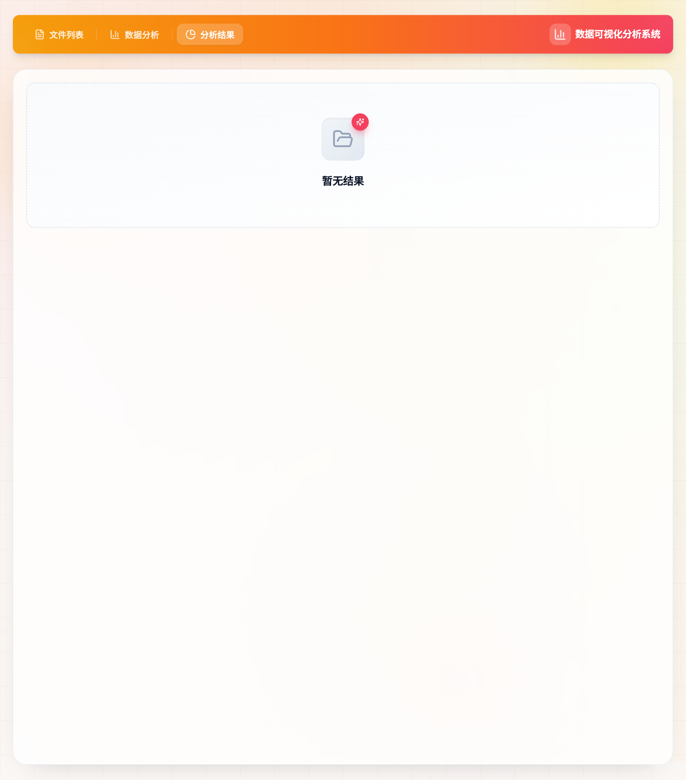
图：分析结果页面

8. 常见问题

8.1 上传后未出现在列表
处理建议：
1. 检查文件格式是否为系统支持的 `csv/txt/fcs`。
2. 重新上传并等待上传完成提示。
3. 刷新页面后再次确认。

8.2 “确定”或“开始分析”按钮不可点击
处理建议：
1. 检查是否已选择必要文件。
2. 检查是否已选择变量列或坐标轴。
3. 检查必填参数是否为空。

8.3 聚类/热图按钮灰色不可用
处理建议：
1. 先完成新建分析并成功生成散点图。
2. 若已筛选，确认当前仍有可用数据点。
3. 再执行聚类并查看热图。

9. 建议操作流程（标准）
1. 在“文件列表”导入 CSV 或 FCS 数据。
2. 进入“数据分析”，点击“新建分析”完成初始配置。
3. 生成散点图后进行交互筛选。
4. 执行聚类分析，并按需配置自定义来源组/自定义聚类组。
5. 点击“一键生成”批量预览散点图，确认分组效果。
6. 查看历史分析流程记录，选择最优路径。
7. 查看热图/ROE 热图并保存分析结果。
8. 在“分析结果”页面统一查看与导出。

